8.2 一元线性回归模型及其应用
课后训练巩固提升
A组
1.对于经验回归方程$\overset{\text{^}}{y}=\overset{\text{^}}{b}$x+$\overset{\text{^}}{a}(\overset{\text{^}}{b}$>0),下列说法错误的是 ( )
A.当x增加一个单位时,$\overset{\text{^}}{y}$的值平均增加$\overset{\text{^}}{b}$个单位
B.点($\overline{x},\overline{y}$)一定在$\overset{\text{^}}{y}=\overset{\text{^}}{b}$x+$\overset{\text{^}}{a}$所表示的直线上
C.当x=t时,一定有y=$\overset{\text{^}}{b}$t+$\overset{\text{^}}{a}$
D.当x=t时,y的值近似为$\overset{\text{^}}{b}$t+$\overset{\text{^}}{a}$
解析:经验回归方程是一个模拟函数,它表示的是一系列离散的点大致所在直线的位置及其大致变化规律,故有些散点不一定在经验回归直线上.
答案:C
2.有一名同学家开了一个小卖部,他为了研究气温对热饮销售的影响,经过统计得到了一个热饮销售杯数与当天气温之间的线性关系,其经验回归方程为$\overset{\text{^}}{y}$=-2.35x+155.47.如果某天气温为4 ℃,那么该小卖部大约能卖出热饮的杯数是( )
A.140 B.146
C.151 D.164
答案:B
3.设两个变量x和y之间具有线性相关关系,它们的样本相关系数是r,y关于x的经验回归直线的斜率是$\overset{\text{^}}{b}$,纵轴上的截距是$\overset{\text{^}}{a}$,那么必有( )
A.$\overset{\text{^}}{b}$与r的符号相同
B.$\overset{\text{^}}{a}$与r的符号相同
C.$\overset{\text{^}}{b}$与r的符号相反
D.$\overset{\text{^}}{a}$与r的符号相反
解析:因为$\overset{\text{^}}{b}$>0时,两变量正相关,此时r>0;
$\overset{\text{^}}{b}$<0时,两变量负相关,此时r<0,
所以$\overset{\text{^}}{b}$与r的符号相同.
答案:A
4.如图,有一散点图,在5个点中去掉D(3,10)后,下列说法正确的是( )
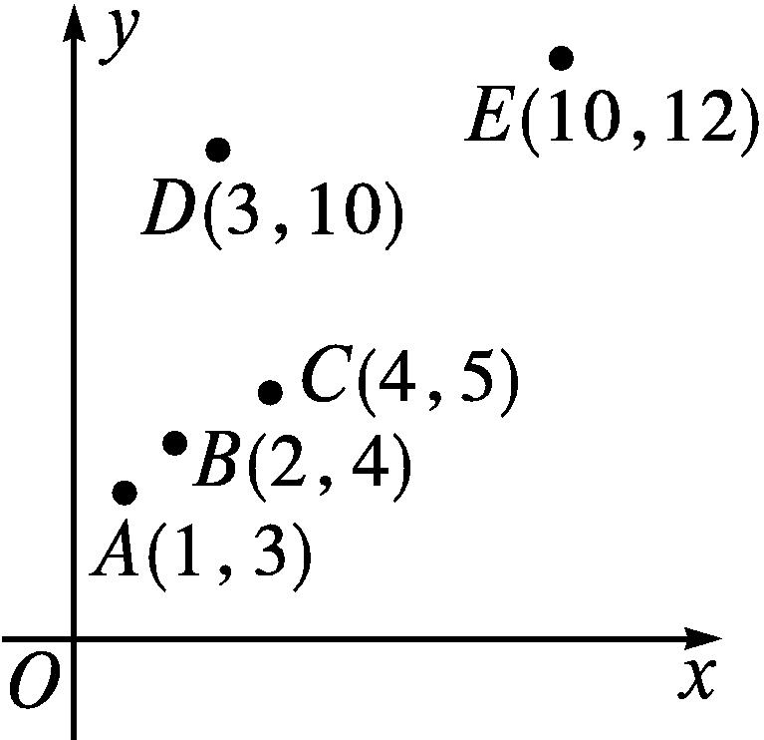
A.残差平方和变小
B.相关系数r变小
C.决定系数R²变小
D.解释变量x与响应变量y的线性相关程度变弱
解析:由题中散点图可知,只有D点偏离经验回归直线,去掉D点后,解释变量x与响应变量y的线性相关程度变强,相关系数r变大,决定系数R²变大,残差平方和变小,故选A.
答案:A
5.(多选题)3月15日,某市物价部门对5家商场的某商品一天的销售量及其价格进行调查,5家商场的售价x(单位:元)和销售量y(单位:件)之间的一组数据如表所示:
售价x | 9 | 9.5 | 10 | 10.5 | 11
销售量y | 11 | 10 | 8 | 6 | 5
根据表中数据得到y关于x的回归直线方程是$\overset{\text{^}}{y}$=-3.2x+$\overset{\text{^}}{a}$,则下列说法正确的有( )
A.$\overset{\text{^}}{a}$=40
B.回归直线过点(10,8)
C.当x=8.5时,y的估计值为12.8
D.点(10.5,6)处的随机误差为0.4
解析:由题意可知$\overline{x}=\frac{1}{5}$×(9+9.5+10+10.5+11)=10,$\overline{y}=\frac{1}{5}$×(11+10+8+6+5)=8,故回归直线过点(10,8),且8=-3.2×10+$\overset{\text{^}}{a}⇒\overset{\text{^}}{a}$=40,故A,B正确.
当x=8.5时,$\overset{\text{^}}{y}$=-3.2×8.5+40=12.8,故C正确.
点(10.5,6)处的随机误差为6-(-3.2×10.5+40)=-0.4,故D不正确,故选ABC.
答案:ABC
6.某品牌服装专卖店为了解保暖衬衣的销售量y(单位:件)与平均气温x(单位:℃)之间的关系,随机统计了连续四旬的销售量与当旬平均气温,其数据如表:
时间 | 二月上旬 | 二月中旬 | 二月下旬 | 三月上旬
旬平均气温x/℃ | 3 | 8 | 12 | 17
旬销售量y/件 | 55 | m | 33 | 24
由表中数据算出线性回归方程$\overset{\text{^}}{y}=\overset{\text{^}}{b}$x+$\overset{\text{^}}{a}$中的$\overset{\text{^}}{b}$=-2,样本中心点为(10,38).
(1)表中数据m= ;
(2)气象部门预测三月中旬的平均气温约为22 ℃,据此估计,该品牌的保暖衬衣在三月中旬的销售量为 .
解析:(1)由$\overline{y}$=38,得m=40.
(2)由$\overset{\text{^}}{a}=\overline{y}-\overset{\text{^}}{b}\overline{x}$,得$\overset{\text{^}}{a}$=58,则$\overset{\text{^}}{y}$=-2x+58,
当x=22时,$\overset{\text{^}}{y}$=14,
故估计三月中旬的销售量为14件.
答案:(1)40 (2)14件
7.某工厂1~8月份某种产品的产量x(单位:t)与成本y(单位:万元)的统计数据如下表.
月份 | 1 | 2 | 3 | 4 | 5 | 6 | 7 | 8
产量/t | 5.6 | 6.0 | 6.1 | 6.4 | 7.0 | 7.5 | 8.0 | 8.2
成本/万元 | 130 | 136 | 143 | 149 | 157 | 172 | 183 | 188
(1)画出散点图;
(2)判断y与x是否具有线性相关关系,若有,求出其经验回归方程.
解:(1)作出的散点图如图所示.
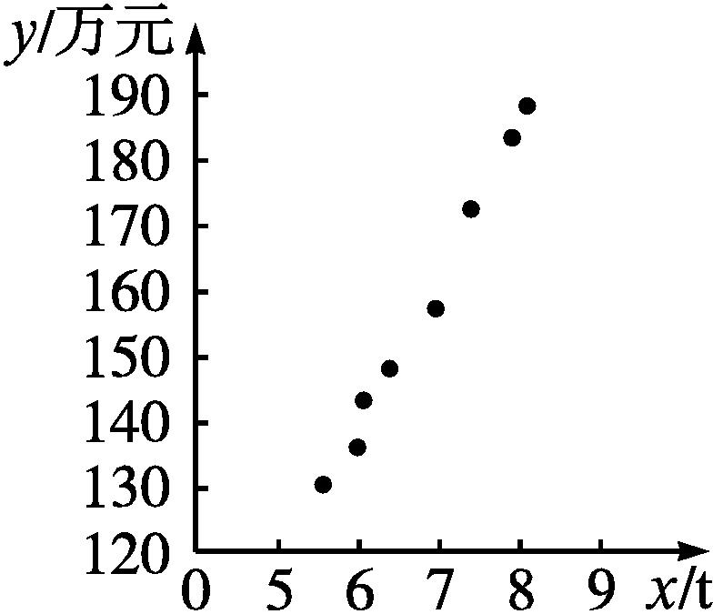
(2)由图可看出,这些点基本分布在一条直线附近,可以认为x和y线性相关.
∵$\overline{x}$=6.85,$\overline{y}$=157.25,
$\overset{8}{\underset{i=1}{\text{∑}}}$x_{i}y_{i}=8 764.5,$\overset{8}{\underset{i=1}{\text{∑}}}x_{i}^{2}$=382.02,
∴$\overset{\text{^}}{b}=\frac{\overset{8}{\underset{i=1}{\text{∑}}}x_{i}y_{i}\text{-}8\overline{x} \overline{y}}{\overset{8}{\underset{i=1}{\text{∑}}}x_{i}^{2}\text{-}8{\overline{x}}^{2}}=\frac{8 764\text{.}5\text{-}8×6\text{.}85×157\text{.}25}{382\text{.}02\text{-}8×6\text{.}85^{2}}$≈22.169,$\overset{\text{^}}{a}=\overline{y}-\overset{\text{^}}{b}\overline{x}$≈157.25-22.169×6.85≈5.392.
∴经验回归方程为$\overset{\text{^}}{y}$=22.169x+5.392.
B组
1.由变量x与y相对应的一组数据(1,y₁),(5,y₂),(7,y₃),(13,y₄),(19,y₅)得到的经验回归方程为$\overset{\text{^}}{y}$=2x+45,则$\overline{y}$=( )
A.135 B.90
C.67 D.63
解析:因为$\overline{x}=\frac{1}{5}$×(1+5+7+13+19)=9,$\overline{y}$=2$\overline{x}$+45,所以$\overline{y}$=2×9+45=63.
答案:D
2.某鞋厂为了研究初二学生的脚长x(单位:cm)和身高y(单位:cm)的关系,从初二某班随机抽取10名学生,根据测量数据的散点图(图略)可以看出y与x之间有线性相关关系,设其经验回归方程为$\overset{\text{^}}{y}=\overset{\text{^}}{b}$x+$\overset{\text{^}}{a}$.已知$\overset{10}{\underset{i=1}{\text{∑}}}$x_{i}=225,$\overset{10}{\underset{i=1}{\text{∑}}}$y_{i}=1 600,$\overset{\text{^}}{b}$=4.该班某学生的脚长为24 cm,据此估计其身高为( )
A.160 cm B.163 cm
C.166 cm D.170 cm
解析:$\overline{x}$=22.5,$\overline{y}$=160,$\overset{\text{^}}{a}$=160-4×22.5=70,则经验回归方程为$\overset{\text{^}}{y}$=4x+70,故该学生的身高为4×24+70=166(cm).
答案:C
3.(多选题)四名同学根据各自的样本数据研究变量x,y之间的相关关系,并求得经验回归方程,分别得到以下四个结论,其中一定不正确的结论是( )
A.y与x负相关,且$\overset{\text{^}}{y}$=2.347x-6.423
B.y与x负相关,且$\overset{\text{^}}{y}$=-3.476x+5.648
C.y与x正相关,且$\overset{\text{^}}{y}$=5.437x+8.493
D.y与x正相关,且$\overset{\text{^}}{y}$=-4.326x-4.578
解析:A结论错误,由经验回归方程知,此两变量的关系是正相关;
B结论正确,经验回归方程符合负相关的特征;
C结论正确,经验回归方程符合正相关的特征;
D结论不正确,经验回归方程符合负相关的特征.
故选AD.
答案:AD
4.对具有线性相关关系的变量x,y,测得一组数据如表:
x | 2 | 4 | 5 | 6 | 8
y | 20 | 40 | 60 | 70 | 80
根据上表,利用最小二乘法得它们的经验回归方程为$\overset{\text{^}}{y}$=10.5x+$\overset{\text{^}}{a}$,据此模型预测,当x=10时,$\overset{\text{^}}{y}$= .
解析:根据表中数据,计算$\overline{x}=\frac{1}{5}$×(2+4+5+6+8)=5,
$\overline{y}=\frac{1}{5}$×(20+40+60+70+80)=54,
代入经验回归方程$\overset{\text{^}}{y}$=10.5x+$\overset{\text{^}}{a}$中,求得$\overset{\text{^}}{a}$=54-10.5×5=1.5,故经验回归方程为$\overset{\text{^}}{y}$=10.5x+1.5,
据此模型预测,当x=10时,$\overset{\text{^}}{y}$=10.5×10+1.5=106.5.
答案:106.5
5.某市春节期间7家超市的广告费支出x_{i}(单位:万元)和销售额y_{i}(单位:万元)的数据如下:
超市 | A | B | C | D | E | F | G
广告费支出x_{i} | 1 | 2 | 4 | 6 | 11 | 13 | 19
销售额y_{i} | 19 | 32 | 40 | 44 | 52 | 53 | 54
(1)若用线性回归模型拟合y与x的关系,求y关于x的经验回归方程;
(2)若用对数回归模型拟合y与x的关系,可得经验回归方程$\overset{\text{^}}{y}$=12ln x+22,经计算得出线性回归模型和对数回归模型的决定系数R²分别约为0.75和0.97,请用决定系数R²说明选择哪个回归模型更合适,并用此模型预测A超市广告费支出为8万元时的销售额.
参考数据及公式:$\overline{x}$=8,$\overline{y}$=42,$\overset{7}{\underset{i=1}{\text{∑}}}$x_{i}y_{i}=2 794,$\overset{7}{\underset{i=1}{\text{∑}}}x_{i}^{2}$=708,$\overset{\text{^}}{b}=\frac{\overset{n}{\underset{i=1}{\text{∑}}}x_{i}y_{i}\text{-}n\overline{x} \overline{y}}{\overset{n}{\underset{i=1}{\text{∑}}}x_{i}^{2}\text{-}n{\overline{x}}^{2}},\overset{\text{^}}{a}=\overline{y}-\overset{\text{^}}{b}\overline{x}$,ln 2≈0.7.
解:(1)$\overset{\text{^}}{b}=\frac{\overset{7}{\underset{i=1}{\text{∑}}}x_{i}y_{i}\text{-}7\overline{x} \overline{y}}{\overset{7}{\underset{i=1}{\text{∑}}}x_{i}^{2}\text{-}7{\overline{x}}^{2}}=\frac{2 794\text{-}7×8×42}{708\text{-}7×8^{2}}$=1.7,
$\overset{\text{^}}{a}=\overline{y}-\overset{\text{^}}{b}\overline{x}$=28.4,
故y关于x的经验回归方程是$\overset{\text{^}}{y}$=1.7x+28.4.
(2)因为0.75<0.97,
所以对数回归模型更合适.
把x=8代入回归方程$\overset{\text{^}}{y}$=12ln x+22,得$\overset{\text{^}}{y}$=12×ln 8+22=36ln 2+22≈47.2,所以当x=8万元时,预测A超市销售额为47.2万元.
6.假设关于某设备的使用年限x(单位:年)和支出的维修费用y(单位:万元),有如下表的统计资料:
使用年限x/年 | 2 | 3 | 4 | 5 | 6
维修费用y/万元 | 2.2 | 3.8 | 5.5 | 6.5 | 7.0
若由资料知y对x呈线性相关关系,试求:
(1)经验回归方程$\overset{\text{^}}{y}=\overset{\text{^}}{b}$x+$\overset{\text{^}}{a}$;
(2)估计使用年限为10年时,维修费用是多少?
(3)计算残差平方和;
(4)求决定系数R²并说明模型的拟合效果.
解:(1)将已知条件制成下表.
i | 1 | 2 | 3 | 4 | 5 | 合计
x_{i} | 2 | 3 | 4 | 5 | 6 | 20
y_{i} | 2.2 | 3.8 | 5.5 | 6.5 | 7.0 | 25
x_{i}y_{i} | 4.4 | 11.4 | 22.0 | 32.5 | 42.0 | 112.3
$$x_{i}^{2}$$ | 4 | 9 | 16 | 25 | 36 | 90
$\overline{x}$=4;$\overline{y}$=5;$\overset{5}{\underset{i=1}{\text{∑}}}x_{i}^{2}$=90;$\overset{5}{\underset{i=1}{\text{∑}}}$x_{i}y_{i}=112.3
设经验回归方程为$\overset{\text{^}}{y}=\overset{\text{^}}{b}$x+$\overset{\text{^}}{a}$,
于是有$\overset{\text{^}}{b}=\frac{\overset{5}{\underset{i=1}{\text{∑}}}x_{i}y_{i}\text{-}5\overline{x}\overline{y}}{\overset{5}{\underset{i=1}{\text{∑}}}x_{i}^{2}\text{-}5{\overline{x}}^{2}}=\frac{112\text{.}3\text{-}5×4×5}{90\text{-}5×4^{2}}$=1.23,
$\overset{\text{^}}{a}=\overline{y}-\overset{\text{^}}{b}\overline{x}$=5-1.23×4=0.08,
故经验回归方程为$\overset{\text{^}}{y}$=1.23x+0.08.
(2)当x=10时,$\overset{\text{^}}{y}$=1.23×10+0.08=12.38,即估计使用10年时维修费用是12.38万元.
(3)因为${\overset{\text{^}}{y}}_{1}$=2.54,${\overset{\text{^}}{y}}_{2}$=3.77,${\overset{\text{^}}{y}}_{3}$=5,${\overset{\text{^}}{y}}_{4}$=6.23,${\overset{\text{^}}{y}}_{5}$=7.46,
所以残差平方和$\overset{5}{\underset{i=1}{\text{∑}}}$(y_{i}-${\overset{\text{^}}{y}}_{i}$)²=0.651.
(4)决定系数R²=1-$\frac{\overset{5}{\underset{i=1}{\text{∑}}}\text{(}y_{i}\text{-}{\overset{\text{^}}{y}}_{i}{\text{)}}^{2}}{\overset{5}{\underset{i=1}{\text{∑}}}\text{(}y_{i}\text{-}\overline{y}{\text{)}}^{2}}$=1-$\frac{0\text{.}651}{15\text{.}78}$≈0.958 7,模型的拟合效果较好,使用年限解释了95.87%的维修费用支出.

